**مقایسه کارکرد مدل های ELM و RBF برای برآورد تخلخل سازند آسماری، در یکی از میدان­های فراکرانه­ای شمال باختری خلیج فارس**

**فرشاد توفیقی*1، پرویز آرمانی2، علی چهرازی3، اندیشه علیمرادی4**

1کارشناس ارشد مهندسی نفت، دانشگاه بین المللی امام خمینی، تهران، ایران، [farshadtfgh@gmail.com](mailto:farshadtfgh@gmail.com)

2 عضو هیئت علمی دانشگاه بین المللی امام خمینی (ره)، تهران، ایران، [armani@sci.ikiu.ac.ir](mailto:armani@sci.ikiu.ac.ir)

3 شرکت فلات قاره، تهران، ایران، [chehrazi2001@yahoo.com](mailto:chehrazi2001@yahoo.com)

4عضو هیئت علمی دانشگاه بین المللی امام خمینی (ره)، تهران، ایران، [alimoradi@eng.ikiu.ac.ir](mailto:alimoradi@eng.ikiu.ac.ir)

**چکیده**

امروزه بهره­گیری از هوش مصنوعی برای افزایش دقت مطالعه و نزدیک بودن به واقعیت بسیار متداول است و در صنعت نفت برای افزایش دقت بررسی و شناخت رابطه میان پارامترهای گوناگون به کار می­رود. هدف اصلی این پژوهش، مقایسه کارکرد دو روش ماشین یادگیری حدی (ELM) و شبکه عصبی شعاع مبنا (RBF) در مدل­سازی ایستایی نفت، تخلخل می­باشد. داده های 7 حلقه چاه میدان فراکرانه‌ای هندیجان واقع در کرانه شمال باختری خلیج فارس مورد بررسی قرارگرفت. در این راستا، با بهره­گیری از نشانگرهای لرزه‌ای پس از برانبارش که رابطه معنی داری با تخلخل دارند، به تنظیم و مقایسه کارکرد شبکه‌های ELM و RBF در شرایط یکسان پرداخته شد. سرانجام آشکار شد که ELM کاملاً به مجموعه داده­ها حساس است و برای تهیه نقشه (کمی) به نقاط داده بیشتری نیاز دارد، اما از نظر رده­بندی (کیفی) از RBF بهتر است. از سوی دیگر، RBF یکی از تواناترین الگوریتم­ها در نقشه برداری است، به ویژه در شمار کم داده که می‌تواند برای دیگران چالش برانگیز باشد.

**کلیدواژه: ELM، RBF، تخلخل، نشانگرهای لرزه­ای، میدان فراکرانه­ای[1]**

**Comparison of the function of ELM and RBF models for estimating the porosity of Asmari Formation, in one of the offshore fields of the Northwest Persian Gulf**

**Farshad Tofighi*1, Parviz Armani2, Ali Chehrazi3, Andisheh Alimoradi4**

1Department of Mining, Faculty of Engineering, Imam Khomeini International University

2 Department of Geology, Faculty of Sciences, Imam Khomeini International University

3Head of Exploration Project Management, Iranian Offshore Oil Company

4Department of Mining, Faculty of Engineering, Imam Khomeini International University

**Abstract**

Nowadays, the use of artificial intelligence is common to increase the accuracy of the study and, close to reality, which is used in the oil industry to increase the accuracy of studying and understanding the relationship between various parameters. The main purpose of this study is comparing the performance of two methods of Extreme Learning Machine (ELM) and Radial Basis Function (RBF) in porosity estimation, which is static oil modeling. The data from 7 wells in the offshore fields of the northwestern Persian Gulf were examined. In this regard, post stack seismic attributes which have a significant relationship with porosity were used to compare the performance of ELM and RBF networks under the same conditions. Eventually, it reveals that ELM is quite sensitive to the data set and needs more data points to prepare a map (quantitatively), but is better than RBF in terms of classification (qualitative). On the other hand, RBF is one of the most powerful algorithms in mapping, especially in low numbers of data points, which can be challenging for others.

**Key words: ELM, RBF, Porosity, Seismic Attributes, Offshore**

**پیشگفتار**

امروزه بهره‌گیری از هوش مصنوعی[2] به منظور افزایش دقت کار و پیش­بینی نزدیک به واقعیت بهتر، باعث پیدایش شگرفی در صنایع گوناگون شده است. در صنعت نفت، از هوش مصنوعی برای افزایش دقت کار و شناسایی ارتباط میان پارامترهای مختلف بهره­گیری شده است. یکی از مهم‌ترین فرآیندها در صنعت نفت شناخت سنگ مخزن است که تخلخل نقش بسیار مهمی در آن دارد[8]. تخلخل در محاسبه حجم و میزان اشباع سیال، شناسایی واحد‌های جریانی و بررسی اقتصادی پروژه‌ها نقشی بسزایی دارد [1، 3، 9]. از هوش مصنوعی در بسیاری از بررسی­های زمین شناسی بهره‌گیری شده است که از جمله آن‌ها می‌توان به شناسایی گسل[3] [16]، شناسایی رخساره‌های سنگی و توصیف مخزن [7]، شناسایی واحد‌های جریانی [1] با بهره‌گیری از داده‌های لرزه‌ای، داده‌های چاه‌نگاری و امپدانس صوتی اشاره کرد. امروزه از هوش مصنوعی بیشتر برای برآورد ویژگی‌های پتروفیزیکی مانند تخلخل، تراوایی، اشباع و نوع سیال سازند و همچنین میرایی موج با بهره‌گیری از داده‌های چاه‌نگاری، نشانگرهای لرزه‌ای و داده‌های مغزه بهره‌گیری می‌شود [2، 10، 11، 13، 15، 17]. مقایسه­ای میان کارکرد شبکه­های پس انتشار (BP[4])، ماشین بردار پشتیبان (SVM[5])، ماشین یادگیری حدی (ELM[6]) و ماشین یادگیری حدی بهینه شده (OP-ELM[7]) برای برآورد تخلخل و تراوایی مخزن ماسه­سنگی انجام گرفت که یافته­ها نشان داد که OP-ELM دارای بالاترین دقت و کمترین زمان محاسبه است. از سوی دیگر مدل‌های SVR و BP به ترتیب در رده‌های بعدی قرار گرفته‌اند [5]. در این پژوهش کوشش شد با بهره‌گیری از داده‌های لرزه‌ای پس از برانبارش، شماری نشانگر لرزه‌ای که دارای ارتباط معنا دار با تخلخل می‌باشند استخراج شوند و پس از آن با بهره‌گیری از مدل‌های ELM و RBF به برآورد تخلخل و مقایسه کارکرد آن‌ها در داده‌های ناشناخته[8] پرداخته شود.

**زمین‌شناسی میدان نفتی هندیجان**

این یک پژوهش بر پایه داده­ها[9] می‌باشد که شامل داده‌های زمین شناسی از 7 چاه واقع در میدان نفتی هندیجان واقع در شمال باختری حوزه خلیج فارس است. از هفت چاه این میدان، دو چاه HD_1 و HD_6 به عنوان داده‌های ناشناخته، بر پایه جایگاه جغرافیایی در نظر گرفته شده‌اند. چاه HD_1 برای شناسایی دقت کارکرد مدل و چاه HD_6 برای شناسایی تعمیم پذیری مدل به کار گرفته شدند. تمامی چاه‌ها دارای نمودار صوتی و تخلخل هستند و همچنین چاه‌های HD_6 و HD_7 دارای نمودار تصحیح برداشت[10] می‌باشند. ویژگی‌های زمین‌شناسی سازند آسماری در جدول1 و شمار نقاط اطلاعاتی بدست آمده از هر چاه نیز در جدول2 آورده شده است.

جدول1: ویژگی­های زمین­شناسی سازند آسماری

|  |  |  |  |
| --- | --- | --- | --- |
| سازند/ بخش | | ژرفای واقعی عمودی | ویژگی­های سنگ­شناسی |
| آسماری | غار | 87/2254- | ماسه­سنگ، دولومیت ماسه­ای همراه با تکه­های انیدریت و لایه نازک شیل و گرافیت |
| آسماری_آ | 87/2348- | دولومیت ماسه­ای یا سیلتی، حفره­دار و نفتی همراه با تکه­های انیدریت |
| آسماری_ب | 37/2382- | دولومیت، کمی حفره­دار همراه با لکه­هایی از انیدریت، شیل یا گِلسنگ |

جدول 2: شمار نقاط داده­ها در هر چاه

|  |  |
| --- | --- |
| شمار نقاط اطلاعاتی | نام چاه |
| 26 | HD_1 |
| 25 | HD_2 |
| 27 | HD_3 |
| 25 | HD_4 |
| 26 | HD_5 |
| 26 | HD_6 |
| 30 | HD_7 |

**روش پژوهش**

هدف اصلی این پژوهش بررسی توان و دقت شبکه ELM نسبت به شبکه مرسوم RBF در کارهای نفتی می باشد. بدین منظور از داده‌های لرزه‌ای پس از برانبارش برای استخراج نشانگرهای لرزه‌ای بهره‌گیری می‌شود که پس از ارزیابی آن‌ها، نشانگرهایی که از یکدیگر مستقل بوده و دارای ارتباط معناداری با تخلخل هستند در طراحی شبکه عصبی مورد نظر مورد بهره‌گیری قرار می‌گیرند.

**شبکه یادگیری حدی**

ELM یک شبکه پیشخور تک لایه[11] می‌باشد که برای رده‌بندی، برآورد و دسته بندی داده‌ها مورد بهره برداری قرار گرفته است [12]. تک لایه بودن مدل ELM باعث شده است که سرعت بسیار بالایی در واکاوی و محاسبات داشته باشد با بکارگیری این مدل می‌توان هر تابعی را بادقت بسیار مناسبی برآورد کرد. تک لایه بودن مدل باعث شده است که لایه نهان بسیار آسان‌تر تنظیم و دارای کارکرد دقیق‌تر و تاثیرگذارتر در روند عملیاتی شبکه باشد. همچنین در ارزیابی و تعمیم شبکه ELM یکی از مهمترین عوامل تعمیم، نوع تابع تحریک و شمار نورون‌ها می‌باشد [12]. در این مدل مقدار اولیه[12] و مقدار وزن ورودی نورون‌ها به صورت تصادفی انتخاب می‌شوند و تا پایان کار ثابت باقی می‌مانند. سیستم تنها وزن بین نورون و لایه خروجی را به صورت خطی و با هدف کاهش خطا و داشتن کارکرد نزدیک به واقعیت تغییر می‌دهد.

**آماده سازی داده‌ها و واکاوی**

بهترین روش برای سنجش توانایی سیستم‌های برآورد کننده نیز سنجش آن‌ها در شرایط یکسان می‌باشد. داده‌های ورودی به سیستم بسیار در دقت عملکرد سیستم‌ها تاثیرگذار می‌باشند. ورودی‌های سیستم‌های مورد نظر نشانگرهای لرزه‌ای می‌باشند. به طور کلینشانگرهای لرزه‌ای، اطلاعات لرزه‌ای هستند که به صورت مستقیم و غیر‌مستقیم از طریق انجام روابط ریاضیاتی پیچیده بر روی داده لرزه‌ای ایجاد می‌شوند. به ترتیب، نشانگرهای مشتق شده از زمان، دامنه و فرکانس شامل داده های ساختمانی، داده‌های چینه‌شناسی – مخزنی و داده‌های مربوط به ویژگی‌های مخزنی می‌باشند [4، 6]. جذب انرژی یکی از مهم ترین نشانگرهای به کار رفته می باشد که شامل اطلاعاتی مربوط به حضور سیال و تراوایی می باشد. از اینرو باید به آماده‌سازی داده‌های ورودی از نظر تعداد بهینه، مستقل بودن، دارای روابط معنادار و سنجش آن‌ها برپایه یک دست بودن نیز پرداخته شود.

در این پژوهش تلاش شده است که نشانگرهای مناسب با استفاده از روش رگرسیون گام به گام هوشمند[13] تعیین شوند. در این روش در ابتدا تک نشانگری که دارای کمترین خطا در برآورد تخلخل می‌باشد، انتخاب می‌شود و سپس در مراحل بعد نشانگری که با نشانگر قبلی دارای کمترین خطای برآورد است، انتخاب می‌شود و این فرآیند تا مرحله‌ای ادامه پیدا می‌کند که به تعداد نشانگر مورد نظر برسد. همواره افزایش تعداد نشانگرها باعث بهبود عملکرد سیستم در فرآیند آموزش می‌شود اما زمانی که تعداد نشانگرها از مقدار بهینه آن افزایش می‌یابد باعث کاهش دقت عملکرد سیستم در فرآیند آزمون می‌شود، چرا که تعدد بسیار زیاد نشانگرها باعث پیچیده شدن سیستم می‌شود به گونه‌ای که سیستم توانایی پیشبینی نوفه[14] را خواهد داشت. پس از تعیین تعداد بهینه نشانگرها باید به بررسی رابطه بین نشانگرها پرداخته شود چرا که نشانگرهایی مد نظر است که از یکدیگر مستقل بوده و دارای رابطه معناداری با تخلخل باشند که از این رو از رابطه تورم واریانس[15]، که در رابطه 1 آورده شده است، استفاده می‌شود.

$VIF=\frac{1}{1-R^{2}}$ رابطه(1)..............................................................................................................................................................................................................................

همچنین پس از حذف نشانگرهای وابسته به یکدیگر، به منظور بررسی ارتباط معنادار و جلوگیری از ارتباط صرفا عددی بین نشانگرهای باقی مانده با تخلخل که Kalkomey (1997) از آن به عنوان "تفسیر بی فکر" یاد می‌کند، تمامی نشانگرها از نظر تعریف و نحوه بدست آمدن بررسی می‌شوند [14]. در آخرین مرحله از آماده‌سازی نشانگرهای لرزه‌ای که ورودی‌های سیستم می‌باشند باید داده‌های هر چاه از نظر همبستگی بین آن‌ها بررسی شود که داده‌های چاهی که دارای بیشترین خطای آموزش و برآورد می‌باشد نیز حذف شود تا داده‌هایی یک دست و مطمئن بدست آید. پس از آماده سازی ورودی‌های سیستم‌های برآورد کننده باید به طراحی و تنظیم آن‌ها با هدف کمترین خطای جذر میانگین مربعات[16] و بیشترین همبستگی[17] بین داده‌های پیشبینی شده و داده‌های واقعی نیز پرداخته شود. لازم به ذکر است که تمامی تنظیمات سیستم‌های برآورد کننده برپایه روش سعی و خطا می‌باشد.

**گفتگو**

همان طور که بیان شد در اولین گام به تعیین نشانگرهای بهینه بر پایه روش رگرسیون گام به گام هوشمند نیز پرداخته می‌شود. بر پایه شکل 1، شش نشانگر ابتدایی، نشانگرهای بهینه مورد نظر می‌باشند چرا که از این تعداد بیشتر باعث افزایش خطای پیشبینی شبکه (خط قرمز) می‌شود. در شکل2 نیز لیست نشانگرهای برگزیده آورده شده است. در گام بعدی باید به بررسی مستقل بودن نشانگرها از یکدیگر پرداخته شود که نتایج آن در جدول3 آورده شده است. همان طور که مشاهده می‌شود سه نشانگر فیلتر 20/15-10/5[18] ، جهت یافتگی ظاهری[19] و پوش دامنه[20] دارای ارتباط می باشند. پس با توجه به رابطه (1)، ارزیابی ارتباط نشانگرهای یادشده با سایر نشانگرهای باقی مانده بر پایه پارامتر فاکتور تورم واریانس صورت می گیرد که نتایج آن در جدول4 نشان داده شده است.

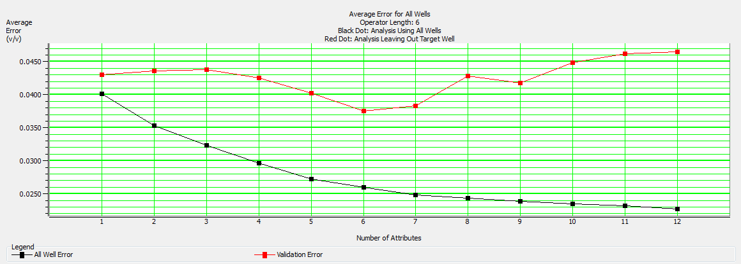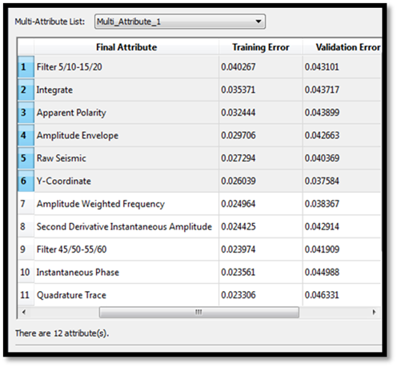

شکل1: اعتبارسنجی چندنشانگر شکل2: لیست نشانگرهای برگزیده

جدول3: یافته­های بررسی رابطه نشانگرها

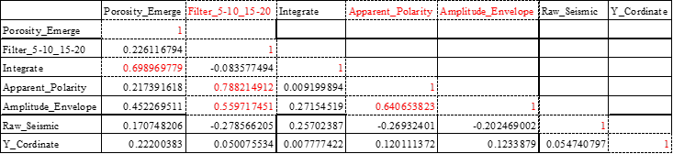

جدول 4: VIF برای نشانگرهای وابسته

|  |  |
| --- | --- |
| VIF | نام نشانگرها |
| 2.046001686 | پوش دامنه |
| 2.815706338 | فیلتر 20/15-10/5 |
| 3.163288844 | جهت یافتگی ظاهری |

از این رو دو نشانگر فیلتر 20/15-10/5 و جهت یافتگی ظاهری به دلیل داشتن ارتباط بیشتر با سایر نشانگرهای باقی مانده، حذف می‌گردند. در گام بعدی باید به بررسی ارتباط معنادار نشانگرهای باقی مانده پرداخت که از نشانگرهای باقی مانده، انتگرال داده لرزه ای، پوش دامنه لحظه ای و ستون داده لرزه‌ای با تخلخل دارای رابطه معنادار هستند، چرا که سه نشانگر یاد شده، نشان دهنده دامنه انرژی در مقابل تخلخل می‌باشد و از طرفی تخلخل با میزان انرژی موجک در هر نقطه رابطه معکوس دارد. اما نشانگر مختصات عرض از مبدا یک پارامتر ترسیمی می‌باشد و هیچ رابطه معناداری با داده لرزه‌ای و تخلخل ندارد از اینرو نشانگر یادشده حذف شد. درنتیجه نشانگرهای باقی مانده پس از ارزیابی نهایی عبارت‌اند از: انتگرال داده لرزه‌ای، پوش دامنه لحظه‌ای و ستون داده لرزه‌ای. در مرحله بعد، تمام نقاط آموزش داده باید توسط چاه‌ها واکاوی شود. بر پایه نتیجه ارزیابی داده‌های آموزشی از نظر چاه که نتایج آن در شکل3 آورده شده است، چاه HD_7 به دلیل ناهمگنی موجود در آن، باعث افزایش ناپایداری در شبکه می‌شود، پس نقاط اطلاعاتی چاه یاد شده حذف می‌شود.

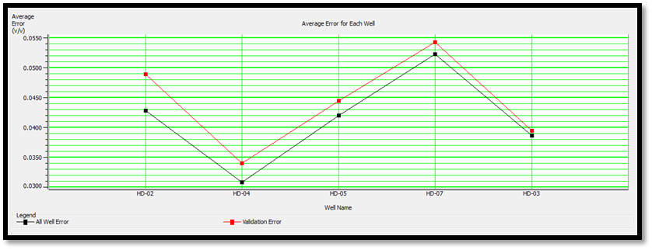

شکل 3: یافته­های ارزیابی داده­های چاه

پس از آماده سازی ورودی‌ها باید به تنظیم سیستم‌های برآورد کننده پرداخت. همان طور که بیان شد تنظیم سیستم‌ها از طریق کاهش RMSE و افزایش R هم در بخش آموزش و هم در بخش آزمایش صورت می‌گیرد. شبکه ELM یک سیستم با توابع تحریک مختلف می‌باشد که با ئوجه به جدول5 که عملکرد توابع تحریک مختلف آورده شده است، از تابع تحریک سینوسی[21] نیز استفاده می‌شود. اما در مقابل شبکه RBF تنها دارای تابع تحریک شعاع مبنا[22] می‌باشد. پارامترهای پایانی شبکه RBF در جدول6 آورده شده است.

جدول 5: دامنه خطاهای توابع فعال­سازی

|  |  |  |  |  |  |  |  |
| --- | --- | --- | --- | --- | --- | --- | --- |
| توابع تحریک | کمترین آموزش | بیشترین آموزش | کمترین آزمایش | بیشترین آزمایش | اختلاف آموزش | اختلاف آزمایش | خطای کمتر از 5% |
| هاردلیم | 1097/0 | 17002/0 | 11349/0 | 20324/0 | 06032/0 | 08975/0 | 64/0 |
| لگاریتمی | 11913/0 | 13438/0 | 09356/0 | 17752/0 | 01525/0 | 08393/0 | 76/0 |
| شعاع مبنا | 11326/0 | 13334/0 | 10892/0 | 18414/0 | 02008/0 | 07522/0 | 80/0 |
| مثلثی | 11699/0 | 13496/0 | 098913/0 | 17894/0 | 01797/0 | 080027/0 | 875/0 |
| سینوسی | 11767/0 | 13254/0 | 093363/0 | 17024/0 | 01487/0 | 076788/0 | 88/0 |
| سیگمویئد | 11824/0 | 13344/0 | 082098/0 | 18402/0 | 0152/0 | 101922/0 | 76/0 |

جدول 6: پارامترهای پایانی RBF توابع فعال­سازی

|  |  |
| --- | --- |
| آیا داده‌های روند خاصی دارند؟ | بله |
| پارامتر هموارکننده | 59 |
| محاسبه پارامتر سیگما | خودکار |
| مقدار اولیه | 49% |
| آیا می‌خواهید از دسته بندی استفاده شود؟ | خیر |

**دستاوردها**

به صورت خلاصه کارکرد دو مدل ELM و RBF در برآورد تخلخل چاه HD_1 در جدول12 و برآورد تخلخل چاه HD_6 در جدول13 نشان داده شده است. با کمک ضریب رگرسیون و خطای RMSE می توان به ارزیابی یک شبکه پرداخت بدین صورت که با بهره­گیری از ضریب رگرسیون به توان شناسایی روند تغییرات پارامتر مورد نظر و با بهره­گیری از RMSE می‌توان به دقت و توان برآورد شبکه پی‌برد. همان طور که در جدول14 نشان داده شده است، شبکه RBF نسبت به شبکه ELM دارای توان بیشتری در شناسایی روند تغییرات تخلخل دارد. همچنین، شبکه RBF نسبت به شبکه ELM دارای توان و دقت بسیار بهتری در برآورد تخلخل می‌باشد، چرا که خطای برآورد شبکه RBF بسیار کمتر از شبکه ELM می‌باشد. از سوی دیگر، بر پایه جدول14، شبکه ELM دارای توان بیشتری در شناسایی روند تغییرات تخلخل در چاه HD_6 نسبت به شبکه RBF می‌باشد. اما توان برآورد شبکه RBF نسبت به شبکه ELM بسیار بیشتر است. از این رو نتیجه‌گیری می‌شود که شبکه ELM دارای توزیع پذیری خوب و کارکردی مناسب در دسته بندی داده‌ها می‌باشد اما شبکه RBF توان بهتری در برآورد پارامترها دارد.

|  |  |  |
| --- | --- | --- |
| R | RMSE | شبکه |
| 736/0 | 157/0 | ELM |
| 608/0 | 052/0 | RBF |

جدول 12: مقایسه اجرای ELM و RBF در چاه HD_1 جدول 13: مقایسه اجرای ELM و RBF در چاه HD_6

|  |  |  |
| --- | --- | --- |
| R | RMSE | شبکه |
| 748/0 | 133/0 | ELM |
| 772/0 | 028/0 | RBF |

**کتابنامه**

1. آغاجریان، م.، کمالی، م.ر.، کدخدایی، ع.، فتح اللهی، ص.، 1391. تخمین تراوایی و تخلخل موثر و تعیین واحد‌های جریان هیدرولیکی با استفاده از شبکه عصبی مصنوعی در میدان نفتی مارون. نشریه زمین شناسی ژئوتکنیک، دوره 8، شماره 3، صفحات 193-202.
2. توفیقی، ف.، آرمانی، پ.، چهرازی، ع.، علی مرادی، الف.، 1400. مقایسه کارکرد شبکه‌های عصبی مرسوم برای برآورد تخلخل در یکی از میدان‌های نفتی جنوب خاوری ایران.دو ماه نامه پژوهش نفت، شماره 31، صفحات 90-105.
3. Asoodeh, M., Bagheripour, P., 2013. Core porosity estimation through different training approaches for neural network: back-propagation learning vs. genetic algorithm. International Journal of Computer Applications, 63, 11–15.
4. Avseth, P., Mukerji, T., Mavko, G., Dvorkin, J., 2010. Rock-physics diagnostics of depositional texture, diagenetic alterations, and reservoir heterogeneity in high-porosity siliciclastic sediments and rocks—A review of selected models and suggested work flows. Society of Exploration Geophysicists, Geophysics journal, 75, 75A31-75A47.‏
5. Cao, J., Yang, J., Wang, Y., Wang, D., Shi, Y., 2015. Extreme Learning Machine for Reservoir Parameter Estimation in Heterogeneous Sandstone Reservoir. Hindawi Publishing, Article ID: 287816, 10 pages.
6. Chopra, S., Marfurt, K.J., 2005. Seismic attributes- A historical perspective. Society of Exploration Geophysicists, Geophysics journal, 70, 3SO-28SO.
7. Edalat, A., Siyahkoohi, H., 2007. Using Seismic Facies in Characterizing One of the Iranian Hydrocarbon Reservoirs. Iranian Geophysics Journal, 1, 37-49.
8. Ezekwe, J.N., 2003. Applied Reservoir Management Principles with Case Histories. SPE 84148, Colorado, October 5–8.
9. Gholami, A., Ansari, H.R., 2017. Estimation of porosity from seismic attributes using a committee model with bat-inspired optimization algorithm. Journal of Petroleum Science and Engineering, 152, 238-249.
10. Heydari Gholanlo, H., Amirpour, M., Ahmadi, S., 2016. Estimation of water saturation by using radial based function artificial neural network in carbonate reservoir: A case study in Sarvak formation. Petroleum Journal, 2, 166-170.
11. Hosseini, A., Ziaii, M., Kamkar, R.A., Roshandel, A., Gholami, R., Hanachi, J., 2011. Artificial intelligence for prediction of porosity from seismic attributes: case study in the Persian Gulf. Iranian Journal Earth Science, 3, 168-174.
12. Huang, G.B., Zhu, Q.Y., Siew, C.K., 2006. Extreme learning machine: theory and applications. Neurocomputing, 70, 489–501.
13. Iturrarán-Viveros, U., Parra, J.O., 2014. Artificial Neural Networks applied to estimate permeability, porosity and intrinsic attenuation using seismic attributes and well-log data. Journal of Applied Geophysics, 107, 45-54.
14. Kalkomey, C.T., 1997. Potential Risks When Using Seismic Attributes as Predictors of Reservoir Properties. The Leading Edge, 16, 247–251.
15. Khoshdel, H., Riahi, M.A., 2011. Multi attribute transform and neural network in porosity estimation of an offshore oil field — A case study. Journal of Petroleum Science and Engineering, 78, 740-747.
16. Lawrence, P., 1998. Seismic Attributes in the Characterization of Small-Scale Reservoir Faults in Abqaiq Field. The Leading Edge, 17, 521-525.
17. Na’imi, S.R., SHadizadeh, S.R., Riahi, M.A., Mirzakhani, M., 2014. Estimation of Reservoir Porosity and Water Saturation Based on Seismic Attributes Using Support Vector Regression Approach. Journal of Applied Geophysics, 107, 93-101.

1. offshore
2. Artificial Intelligence
3. Fault Detection
4. back propagation
5. Support Vector Machine
6. Extreme Learning Machine
7. Optimized Extreme Learning Machine
8. Unseen data
9. Data base
10. Check Shot Log
11. SLFN
12. Bias
13. Step wise Regression
14. Noise
15. Variance Inflation Factor (VIF)
16. Root Mean Squire Error (RMSE)
17. Correlation (R)
18. Filter 5/10-15/20
19. Apparent Polarity
20. Amplitude Envelope
21. Sinusoid
22. Radial Basis Function